# Gerenciando o repositório de evidências (Gerenciamento do programa de garantia de controles)

O Repositório de evidências permite que os usuários gerenciem registros de evidências após iniciarem seus procedimentos de testes.

Nesta página

* Métodos para criar registros de evidências
* Gerenciar o Repositório de evidências
* Criar evidências manualmente
* Modificar evidência existente

## Métodos para criar registros de evidências

É possível criar registros de evidências de forma automática ou manual.

Para criar registros de evidências automaticamente, é preciso permitir que os Feeds de dados de coleta automática de evidências de procedimentos de controle ou de controles primários sejam executados nos registros de Controles master ou Procedimentos de controle. Para obter mais informações, consulte [Criando Controles primários (Gerenciamento do programa de garantia de controles)](rccm_ctrlprg_master_controls_creating.htm) e [Criando procedimentos de controle (Gerenciamento do programa de garantia de controles)](rccm_ctrlprg_ctrlprocedure_creating.htm).

É possível criar manualmente registros de evidências e anexar controles relacionados por meio do aplicativo Repositório de evidências.

## Gerenciar o Repositório de evidências

Aqui estão as tarefas para gerenciar o repositório de evidências:

1. Crie evidências manualmente fornecendo os colaboradores e usuários somente leitura, e associe os registros do controle primário ao repositório de evidências.
2. Envie ou reatribua a evidência fazendo upload dos arquivos de evidência, analisando o registro e enviando para revisão ou reatribuindo o registro.
3. Analise as evidências e aprove e publique o registro ou solicite mais informações.
4. Modifique a evidência existente. Somente proprietários de registro ou usuários com permissões de colaborador podem modificar registros de Repositório de evidências.

* Quando você reinicia o processo de workflow para um registro de Repositório de evidências, o Archer faz check-out do registro e cria uma versão point-in-time arquivada do documento na seção Histórico de versões. Durante o check-out, o registro não pode ser modificado por outros usuários. Quando o usuário concluir as edições, deve enviar o registro para análise. O registro então percorre o workflow avançado novamente

Faça download do arquivo de origem do diagrama aqui: [Diagrama de gerenciamento do programa de garantia de controles – Repositório de evidências](../../Resources/Images/Solutions/RegCorpComp/rccm_ctrlprg_evidence_repo.vsdx)

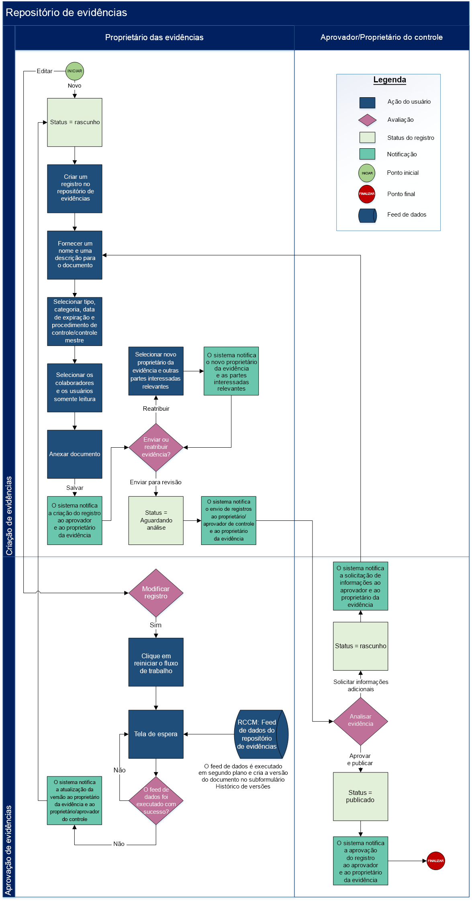

## Criar evidências manualmente

Usuários: Proprietário das evidências

1. Vá à página Resultados da pesquisa do repositório de evidências.
   1. No menu, clique em Conformidade corporativa e regulatória.
   2. Clique em Gerenciamento do programa de garantia de controles.
   3. Clique em Repositório de evidências.
2. Clique em Reticências e, em seguida, clique em Novo registro.

* O registro é aberto automaticamente no status Rascunho.

1. Preencha a seção Informações gerais.
2. Na seção Propriedade do documento, selecione colaboradores e usuários somente leitura.
   * Colaborador. Um usuário com acesso de colaborador pode fazer check-out do registro e realizar alterações.
   * Somente leitura. Um usuário com acesso somente leitura pode exibir o registro, mas não pode alterá-lo.
   * **Observação:** Por padrão, o usuário que cria a evidência é o Proprietário das evidências. Porém, se um registro de evidência for criado por meio de ação em lote, o Proprietário das evidências será herdado do controle relacionado. Se você relacionar um controle primário ao registro de evidência (consulte a etapa 5) e depois salvar o registro de evidência, o Aprovador/Proprietário do controle será vinculado com base na unidade de negócios associada no controle primário relacionado.
3. Na seção Controles primários relacionados, clique em Adicionar novo ou Pesquisar para associar registros de Controle primário ao Repositório de evidências.
4. Clique em Salvar ou em Salvar e fechar.
   * Para aplicar as alterações e continuar trabalhando, clique em Salvar.
   * Para salvar e sair, clique em Salvar e fechar.

* *O registro é inscrito em um workflow avançado e permanece no status Rascunho. O proprietário das evidências recebe uma notificação por e-mail e uma tarefa. Clique em* Tarefas *no cabeçalho global para visualizar esta tarefa para o registro que aguarda envio.*

## Modificar evidência existente

Somente proprietários de registro ou usuários com permissões de colaborador podem modificar registros de Repositório de evidências.

Quando você reinicia o processo de workflow para um registro de Repositório de evidências, o Archer faz check-out do registro e cria uma versão point-in-time arquivada do documento na seção Histórico de versões. Durante o check-out, o registro não pode ser modificado por outros usuários. Quando o usuário concluir as edições, deve enviar o registro para análise. O registro então percorre o workflow avançado novamente.

O processo de check-out é diferente de enviar uma solicitação de alteração no registro.

1. Vá para a página Resultados da pesquisa do Repositório de evidências.
   1. No menu, clique em Conformidade corporativa e regulatória.
   2. Clique em Gerenciamento do programa de garantia de controles.
   3. Clique em Repositório de evidências.
2. Selecione um registro existente.
3. Clique em Editar.
4. Clique em Reiniciar workflow.

* O sistema faz check-out automaticamente do documento e atualiza o status para Rascunho. O Proprietário do controle é notificado de que uma nova versão da evidência foi criada.

1. Edite o registro e os documentos conforme necessário.
2. No menu suspenso Ações, clique em Enviar para análise.

* O sistema salva a versão anterior do registro na seção Histórico da versão. Isso garante que todos os dados modificados ainda estejam acessíveis no registro depois de fazer o check-in. O status é atualizado para Aguardando revisão, e o Proprietário do controle é notificado sobre a evidência pendente de revisão.